ΟΜΟΣΠΟΝΔΙΑ ΔΙΟΙΚΗΤΙΚΟΥ ΠΡΟΣΩΠΙΚΟΥ ΤΡΙΤΟΒΑΘΜΙΑΣ ΕΚΠΑΙΔΕΥΣΗΣ
(Ο.Δ.Π.Τ.Ε.)
Διεύθυνση: Πάντειο Πανεπιστήμιο
Λεωφ. Συγγρού 136 – Αθήνα Αθήνα 22 Νοεμβρίου 2012
Ταχ. Κωδ.: 17671 Αριθμ. πρωτ.: 263
Τηλέφωνα Προέδρου:6944191513 – 2107721910
Fax : 2107722028
Τηλέφωνα Γ.Γραμματέα:6948201440-2310996751 Προς
Fax:2310-996725 e-mail:savaspap@ad.auth.gr Τα μέλη της Ομοσπονδίας
ΑΝΑΚΟΙΝΩΣΗ
ΑΠΕΡΓΙΑ ΚΑΙ ΚΑΤΑΛΗΨΗ 23&26 Νοεμβρίου 2012
Η άθλια συγκυβέρνηση και το Υπουργείο Διοικητικής Μεταρρύθμισης, στην απόγνωσή τους για να ικανοποιήσουν τους Τροϊκανούς κηδεμόνες τους, καταφεύγουν στον ωμό εκβιασμό, προκειμένου να προκαλέσουν ρήγμα στο ενωτικό και αγωνιστικό μέτωπο των συναδέλφων.
Εθισμένοι στην αυθαιρεσία της εξουσίας και χωρίς καμία νομιμοποίηση, απειλούν ότι θα θέσουν σε διαθεσιμότητα όλους τους συναδέλφους ΙΔΑΧ των ειδικοτήτων ΔΕ Διοικητικού, ΔΕ Διοικητικού-Λογιστικού, ΔΕ Διοικητικού-Οικονομικού και ΔΕ Διοικητικών Γραμματέων και θα περικόψουν τον μισθό τους, παρόλο που γνωρίζουν και ιδιαίτερα ο Υπουργός, ο διακεκριμένος συνταγματολόγος κ. Αντώνης Μανιτάκης, ότι χωρίς Διαπιστωτική Πράξη του Πρύτανη ή του Προέδρου του ΤΕΙ κανένας εργαζόμενος δεν τίθεται σε διαθεσιμότητα.
Δηλώνουμε ξεκάθαρα προς κάθε κατεύθυνση ότι ο αγώνας επιβίωσης που ξεκινήσαμε δεν θα καμφθεί από απειλές και εκβιασμούς και δεν θα επιτρέψουμε να απολυθεί κανένας συνάδελφός μας.
Να είναι βέβαιοι πως θα αγωνιστούμε απτόητοι μέχρι την διαγραφή και ακύρωση αυτού του σκληρού και απάνθρωπου συμβολαίου θανάτου που έχει υπογράψει η κατ’ επίφαση Ελληνική Κυβέρνηση με την Τρόϊκα.
Έτσι συνεχίζουμε τις κινητοποιήσεις μας με νέα απεργία για την Παρασκευή 23 και τη Δευτέρα 26 Νοεμβρίου, καθώς και με κατάληψη των κτηρίων Διοίκησης ή των Διευθύνσεων Διοικητικού, προκειμένου να μην αποσταλεί κανένα στοιχείο για την διαθεσιμότητα συναδέλφων μας.
Το Διοικητικό Προσωπικό της Τριτοβάθμιας Εκπαίδευσης δεν έχει να φοβηθεί τίποτα και η τελευταία απέλπιδα προσπάθεια της συγκυβέρνησης θα πέσει στο κενό, γιατί απλά εμείς αγωνιζόμαστε για το δικαίωμα στη δουλειά και στην αξιοπρέπειά μας, ενώ η άθλια τρικομματική συγκυβέρνηση για τους δανειστές και τους δυνάστες του λαού μας.
Ο αγώνας συνεχίζεται…


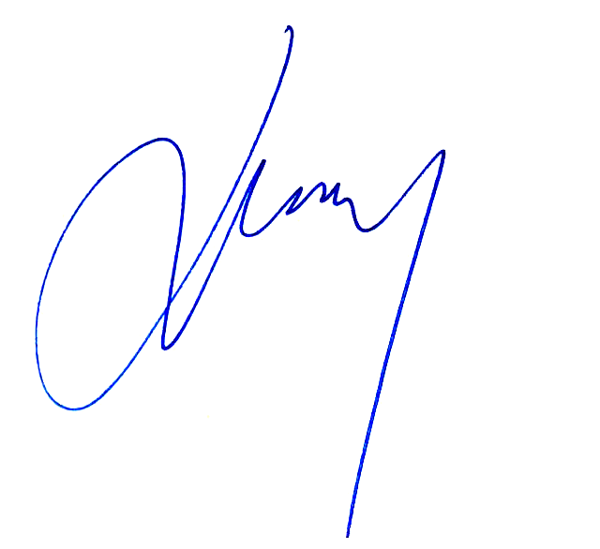
Για το Κεντρικό Συμβούλιο της Ο.Δ.Π.Τ.Ε.

Ο Πρόεδρος Ο Γενικός. Γραμματέας
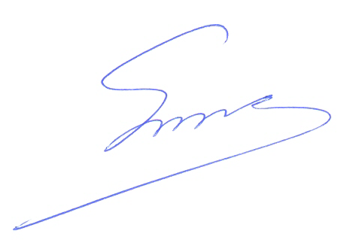 Φραγκίσκος Βορτελίνος Σάββας Παπαδόπουλος

